附件1：报名操作流程
报名网址：http://cet.etest.net.cn/

点击“进入报名”，输入账号密码，点击登录。
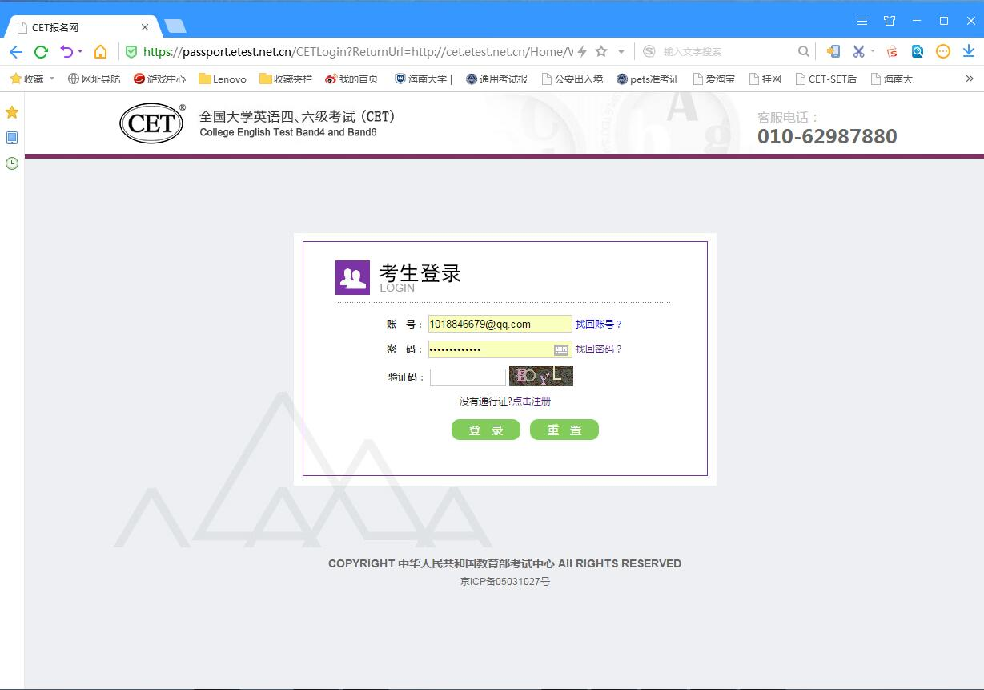
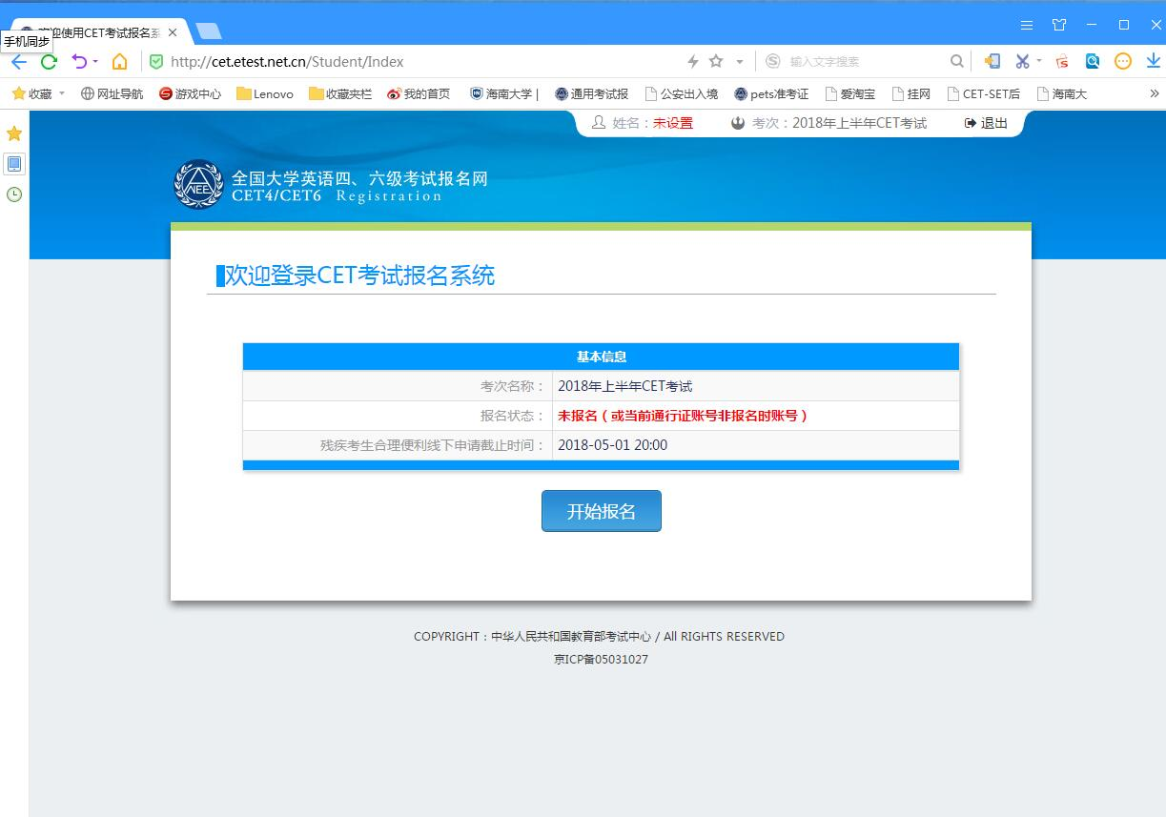
点击“考试报名”，并按照步骤向下操作。

特别的，如没有账号需要注册，注册成功后出现以下界面，
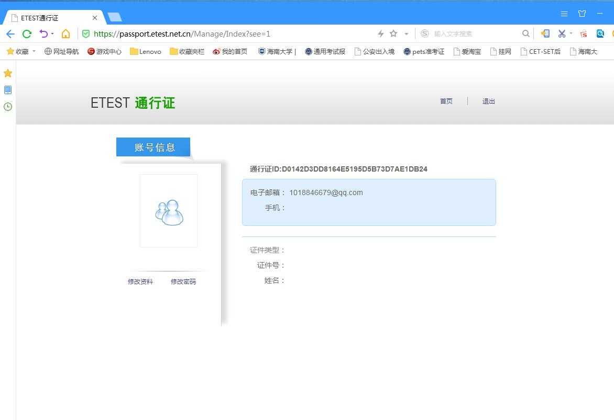点击“退出”。

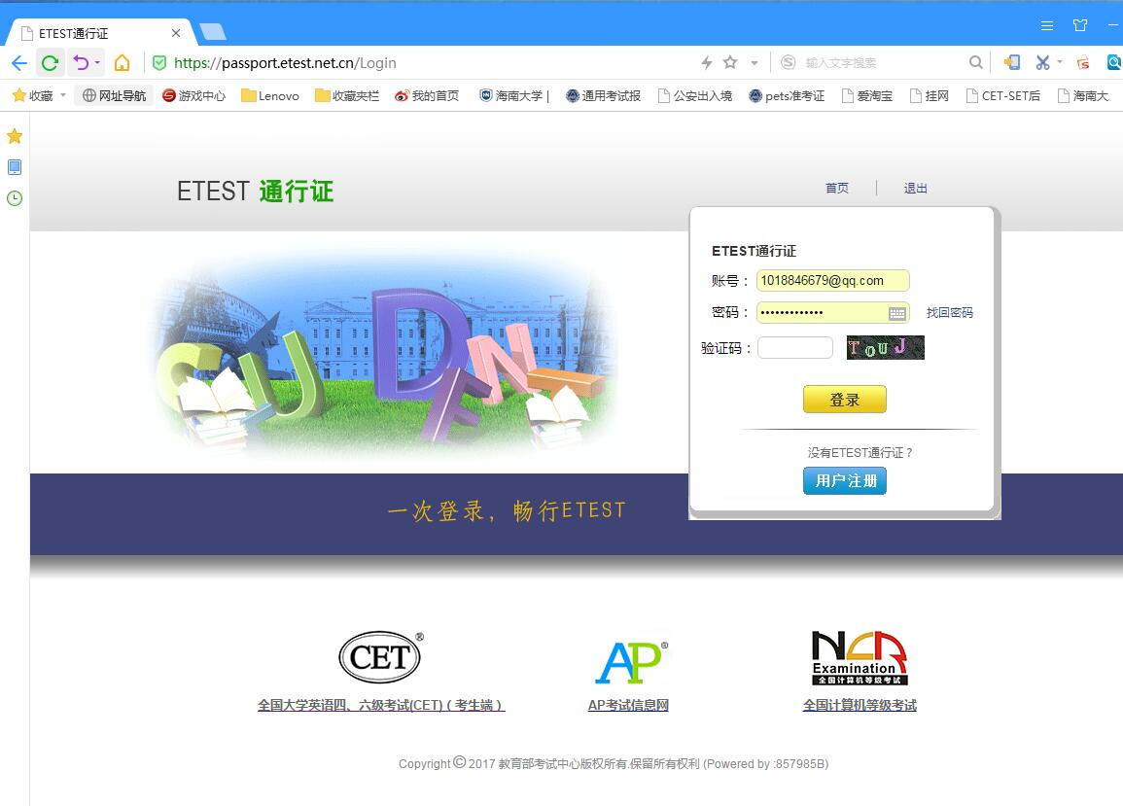
出现以上这个界面后，点击“全国大学英语四、六级考试（CET）考生端”按钮，并重复报名程序。

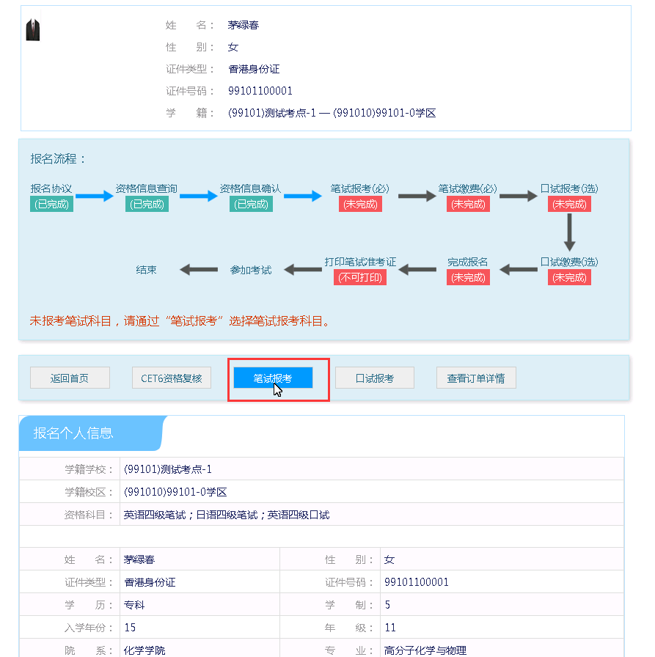
在考生报名信息页面，点击“笔试报考”按钮，进入笔试报考页面
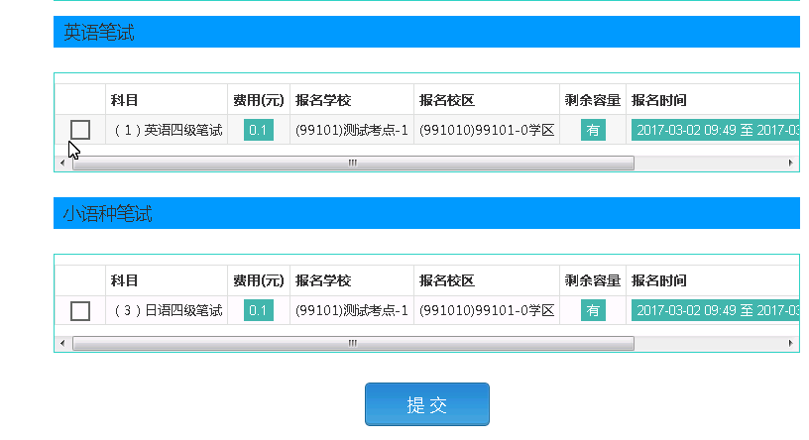
选择要报考的科目，点击“提交”按钮，返回到考生报名页面，点击“口试报考”
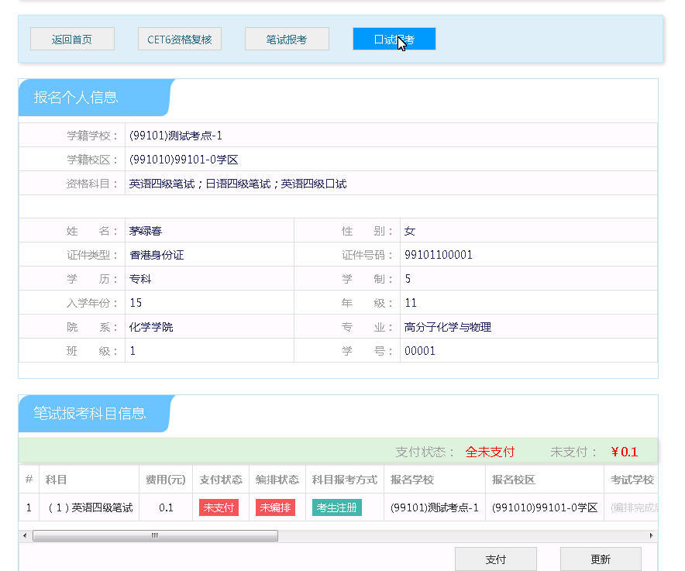
进入口试报考页面
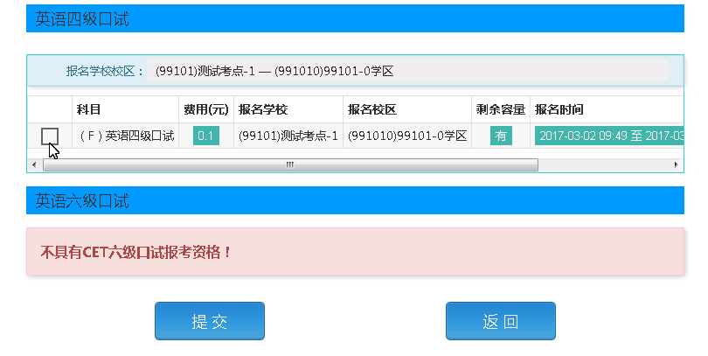
选择要报考的口试科目，点击“提交”按钮。
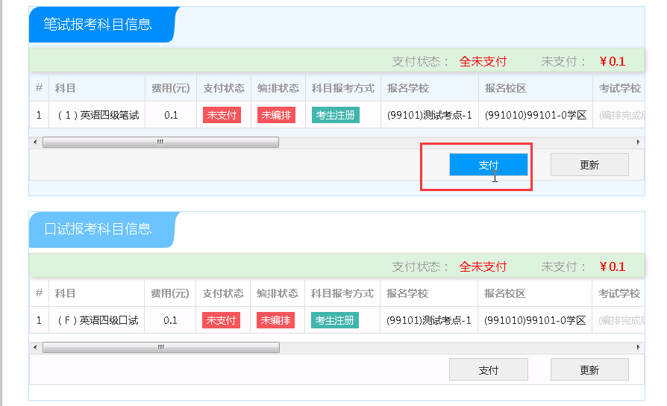
点击“支付”按钮
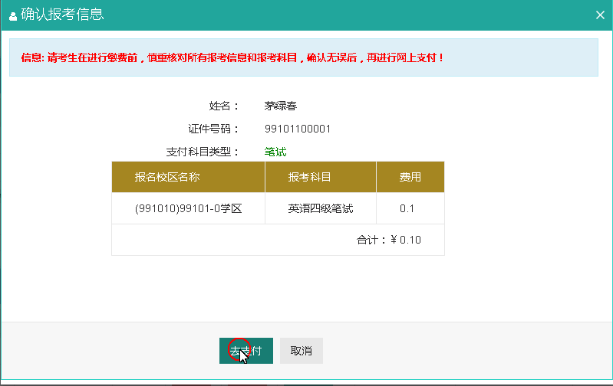
弹出确认支付信息界面，点击“去支付”按钮
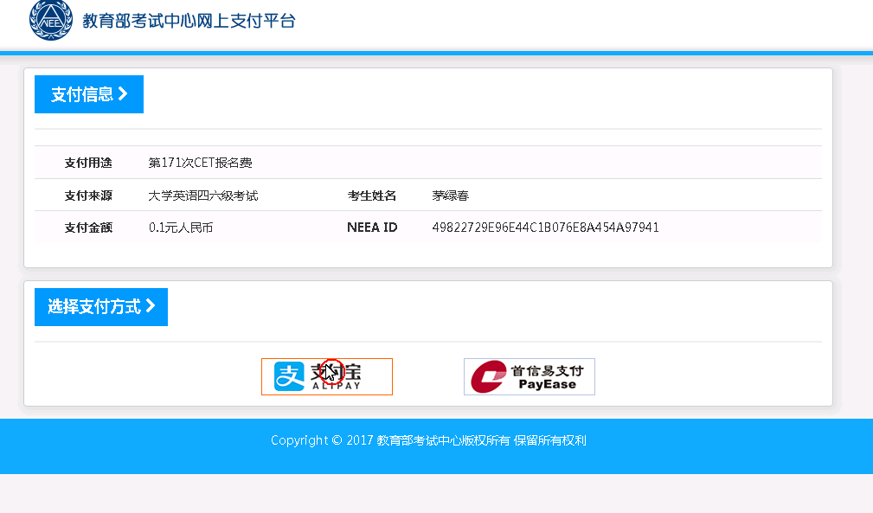
进入支付信息页面，可以选择支付宝支付，也可以选择首信易支付两种支付方式
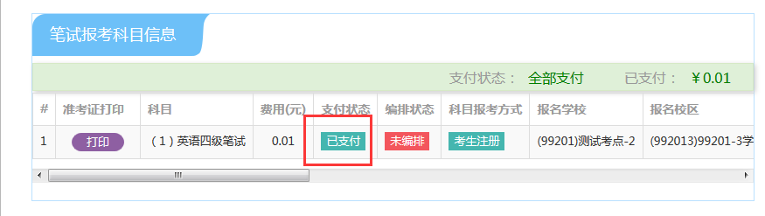
支付完成。
考生可以自行打印准考证，必须到准考证打印时间才可以打印。

